**Informe de salida**

**Trabajo de campo Curso de Zoología General**

**Profesora: Dra. Ma.Magdalena Vázquez Gonzaléz**

**29 y 30 de octubre de 2018**

**Visita al Jardín Botánico en Pto. Morelos, El Acuario en Cancún y Croco Cum en Pto. Morelos.**

Los objetivos principales de las visitas guiadas a los sitios mencionados fueron:

* Conocer las actividades de conservación, reproducción y cuidado de los diferentes organismos que se podrían observar en los diferentes sitios tales como: Peces, Aves, Serpientes, Cocodrilos de pantano, Mamíferos marinos y Mamíferos terrestres; Así como también Cedros, Caobas, Chicozapote, Palma, Manglares, Plantas Medicinales y Ornamentales.

El primer día Lunes 29 se visitó el Jardín Botánico de Puerto Morelos, El recorrido duro 3 horas y se conoció y observo una gran diversidad de plantas, aves y monos arañas.

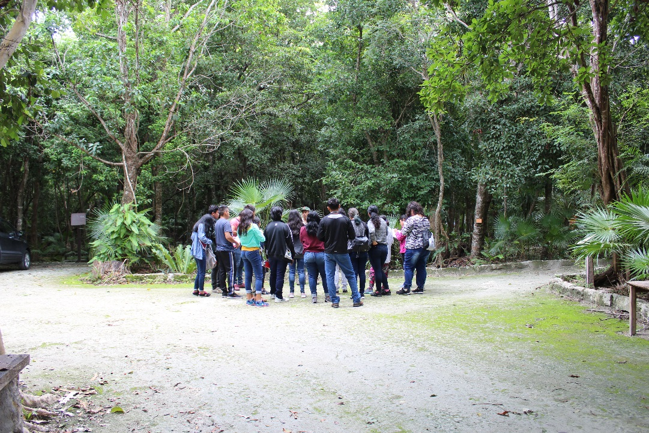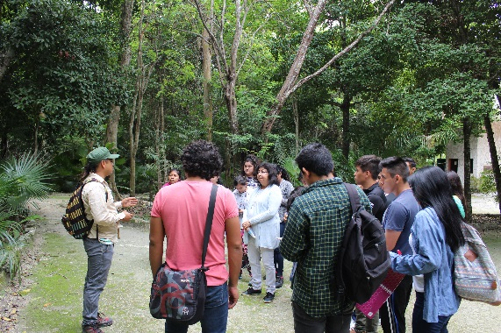

El Guía fue explicando el nombre común y el nombre científico de las plantas y de las aves, su uso medicinal o maderable y el cuidado que se le da, nos habló del status que se encuentra así como las alternativas para su conservación.

Al salir del Jardín Botánico nos dirigimos a la ciudad de Cancún donde pernocto.

El día 30 octubre se visitó el Acuario de la plaza la isla en Cancún, la visita Guiada por la Bióloga Marina Yazmin Leal inicio a las 09:00 am y termino a las 11:30 am.

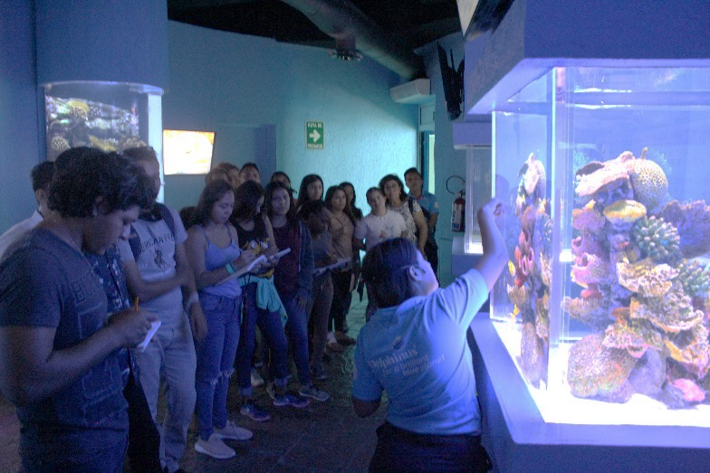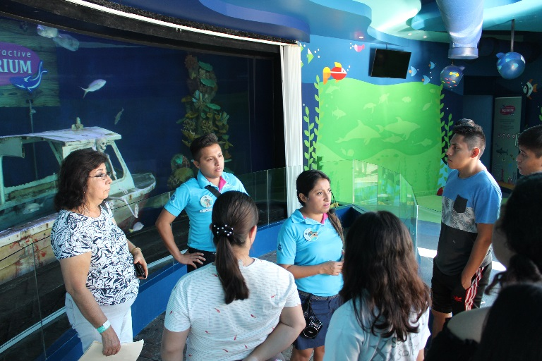

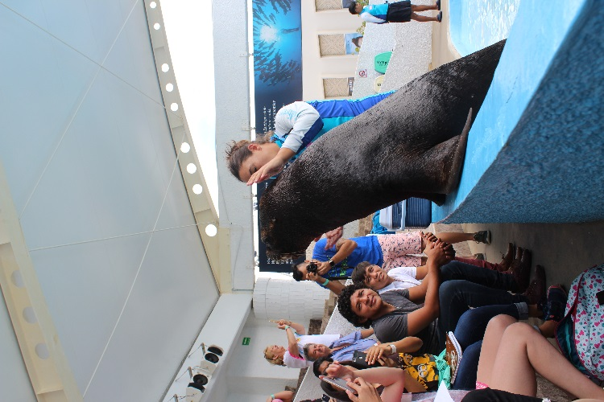Durante el recorrido en el acuario se conocieron una gran diversidad de organismos marinos, Estrellas de mar, Caracoles, Peces, medusas, Tiburones, Delfines y un León marino.

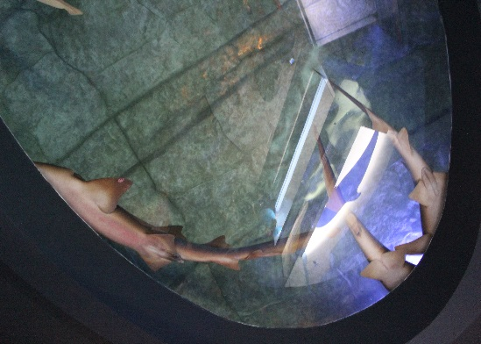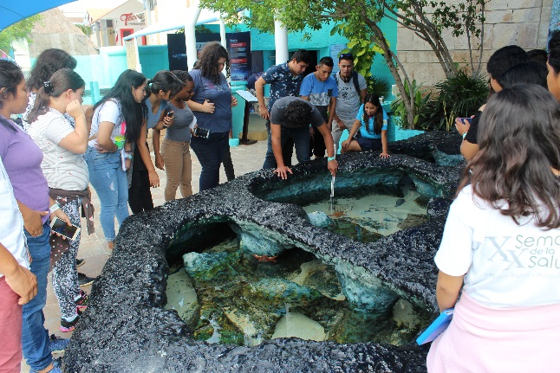

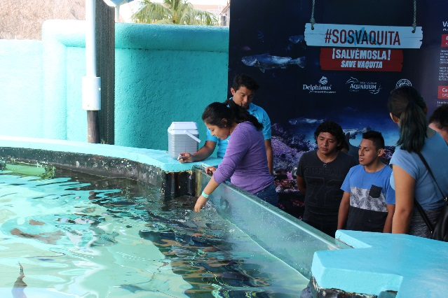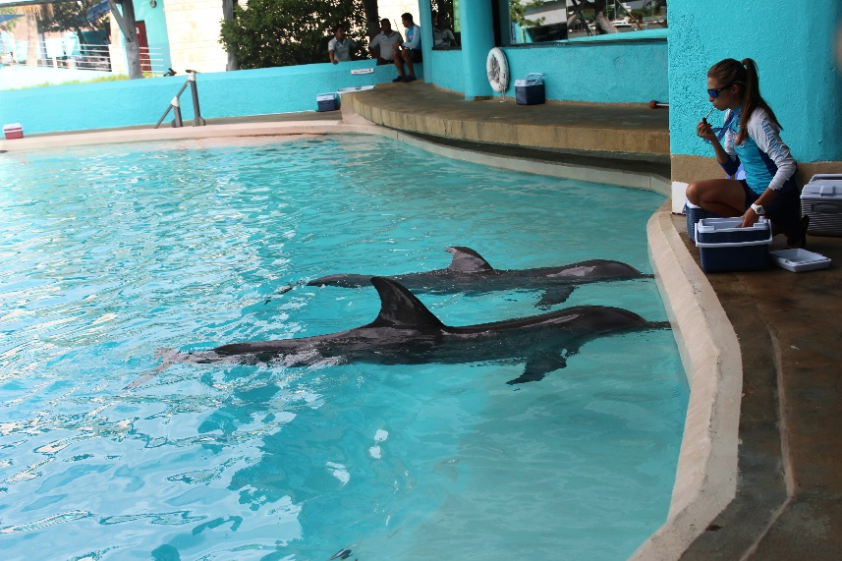

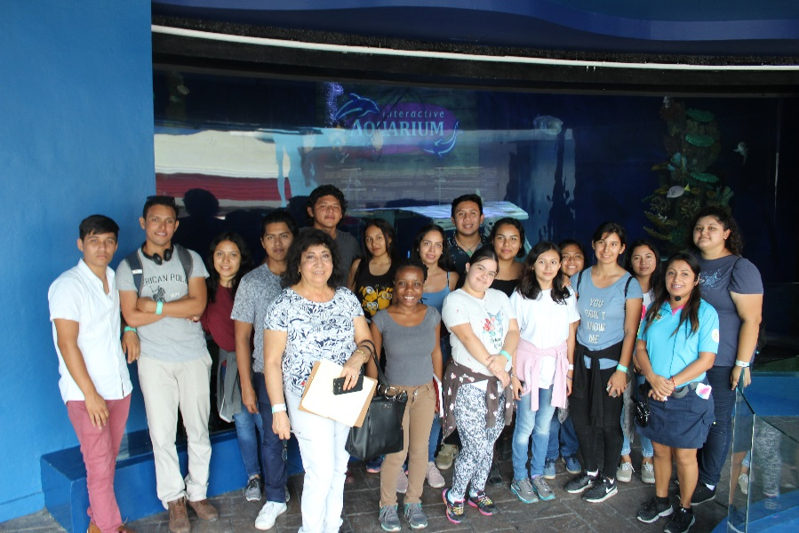

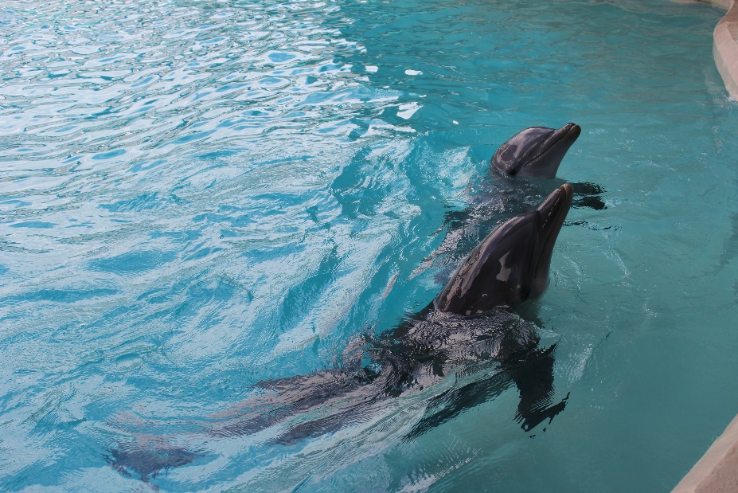

Los estudiantes tomaron notas de todo lo explicado y fotos de los organismos observados

La visita al CrocoCum, comenzó a las 14:00 horas. El recorrido duro 2 horas.

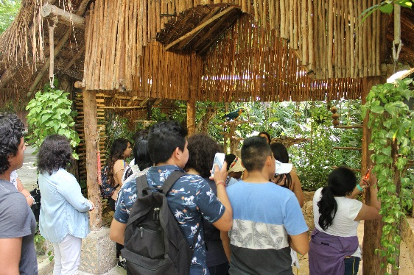Los alumnos pudieron observar el Manejo y el cuidado de los cocodrilos en sus diferentes etapas de su vida, aves como los pericos y Guacamayas, Tortugas, Coaties, Reptiles, Ocelotes y Venados.

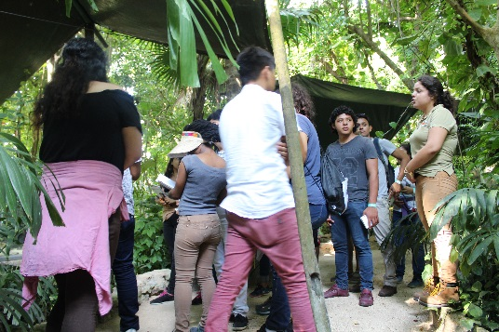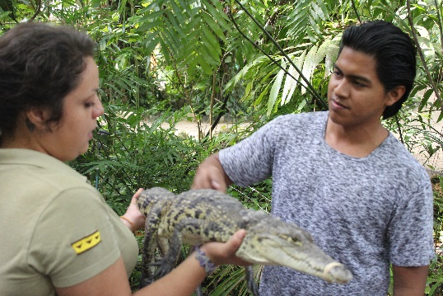

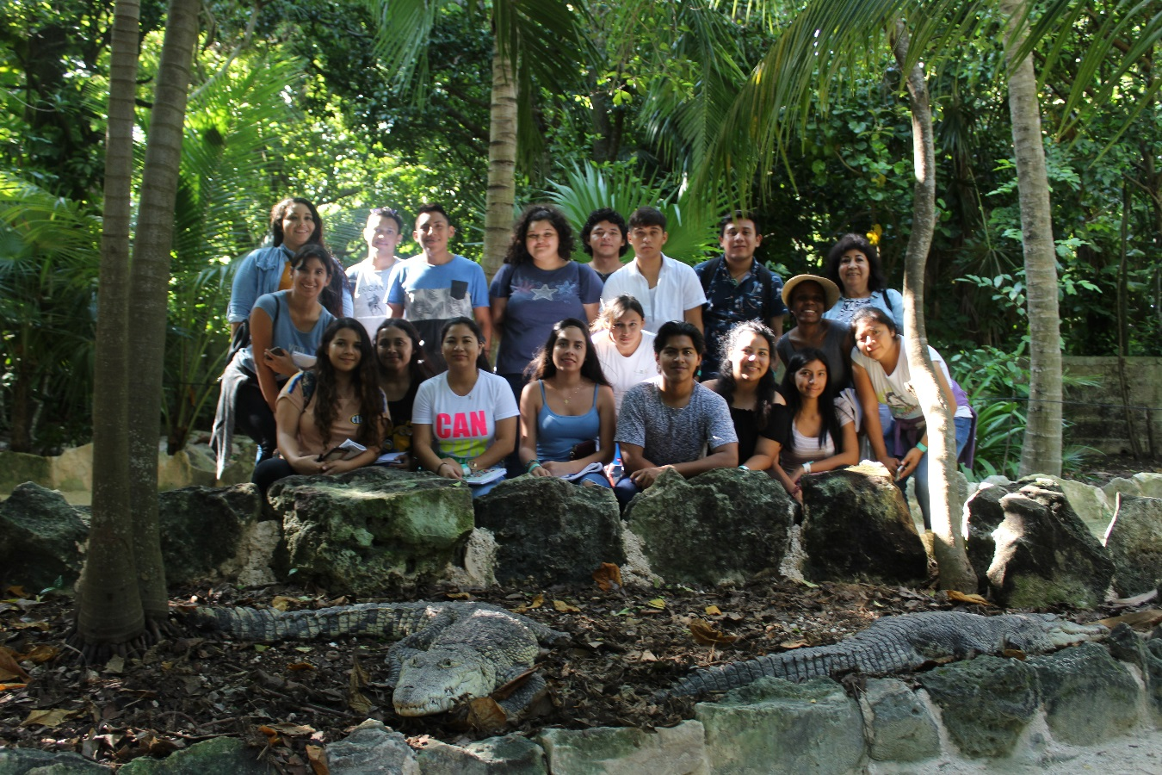

Conocer estos aspectos permitirá a los estudiantes conocer las diferentes opciones que hay para el manejo, cuidado y conservación de este grupo de animales y aprovechamiento que se puede hacer con ellos. El recorrido de Croco Cum Termino a las 3:50 pm

Iniciamos el recorrido de regreso a Chetumal a las 4:00 pm y llegamos a la ciudad a las 8:40 de la noche

Se cumplieron todo los objetivos, y los estudiantes mostraron un excelente comportamiento.